ОСОБЕННОСТИ РЕЧЕВОГО РАЗВИТИЯ ДЕТЕЙ ОТ 2 ДО 3 ЛЕТ
Развитие речи ребёнка в раннем возрасте тесно связано с его практической деятельностью. Он начинает самостоятельно ходить, постоянно взаимодействует с предметами, узнаёт от взрослого и запоминает их названия, учится использовать новые слова самостоятельно. Всё это стимулирует к общению.
У ребёнка в 2 года происходит «речевой взрыв»: резко пополняется словарный запас — в активном словаре теперь до 200–300 слов. Малыш постоянно задаёт вопросы: «Что это?». Ему хочется слышать как можно больше новых слов, и эти слова моментально включаются в его речь, поэтому важно отвечать на каждый вопрос.
В этом же возрасте происходит объединение двух психических функций — мышления и речи. Речь становится интеллектуальной, а мышление — речевым. Ребёнок начинает думать словами.
В период от 2 до 3 лет увеличивается количество предложений, а слова в них начинают грамотно согласовываться между собой. Также в возрасте около 2 лет и на третьем году жизни ребёнок начинает по своей инициативе отражать в речи всё, что он воспринимает в окружающем мире. Таким образом возникает описательная речь, и малыш начинает различать предметы по признакам, понимать разницу «много—мало» и всё это переносить в речь.
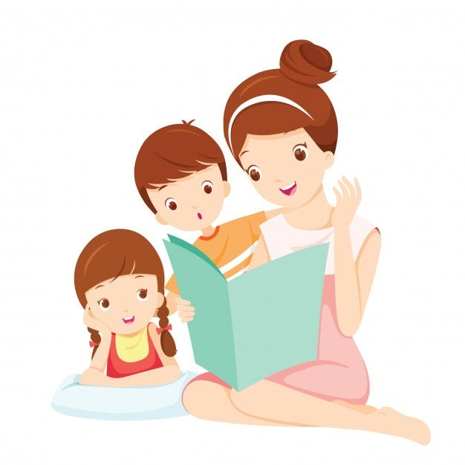
Ребёнок начинает воспроизводить услышанные стихи, песенки, сказки. У него работает механическая память, которая активно включается в работу речи. Продолжает развиваться понимание речи: уже к концу второго года оно основано на правильном восприятии всех звуков родного языка.
Примерно к 3 годам активный и пассивный словарь выравниваются. То есть ребёнок может произносить все слова, которые он понимает. Всё, что слышит, он тут же начинает воспроизводить.
Через слова ребёнок управляет вниманием взрослого, и взрослый тоже может привлечь внимание ребёнка с помощью слов. Поведение начинает подчиняться словесной инструкции — малыш понимает, что требует от него взрослый. На третьем году жизни малыш по инструкции взрослого может не только начать, но и прекратить свою деятельность, что создаёт новые возможности для его коммуникации со взрослым, воспитания малыша и усвоения правил поведения.
Важнейшее достижение в понимании речи ребёнком раннего возраста — это формирование речевого внимания: умения сосредоточиться на звуковой стороне слова, слушать другого человека, понимать, о чём он говорит. Это отправная точка для дальнейшего речевого развития. Ребёнок начинает понимать содержание небольших литературных произведений, текстов, стихотворений, а в 3 года уже воспринимает рассказ взрослого, который состоит из 3-4 предложений. Лучше, когда все тексты связаны с его личным опытом — описываются ситуации, которые ему хорошо знакомы и вызывают у него эмоциональный отклик.
Главное условие развития речи ребенка без задержек - это глубокая эмоциональная связь с близкими людьми: регулярное общение со взрослым и заинтересованность взрослого в общении с ребенком.
